Tết Trong Tù

**Tôn Thất Đàn**

Hằng năm mỗi độ Xuân về, lòng tôi lại dâng lên một nỗi buồn tê tái, nhớ lại những cái Tết trong tù, những mùa Xuân đau buồn trong bốn bức hàng rào của ngục tù Cộng Sản mà chúng gọi là trại “học tập cải tạo”. Đón Xuân này lại nhớ Xuân xưa, năm nay Tết con Gà (chị Dậu) lại về với chúng ta, tôi xin chia sẻ cùng quý độc giả những mẩu chuyện vui buồn trong những ngày Tết trong trại tù Cộng Sản mà tôi đã từng trải qua!

Thật vậy, đối với chế độ Cộng Sản, người nào vào tù một lần với chúng rồi thì cũng sởn tóc gáy đến già! Nhưng riêng tôi thì “họa vô đơn chí”, rủi ro đã đến với tôi tới hai lần. Lần thứ nhất, mùa hè năm 1972 khi Quảng Trị bị thất thủ vào tay Cộng quân, tôi bị đối phương bắt làm tù binh rồi đưa ra giam giữ tại Cao Bắc Lạng (Bắc Việt) cho đến ngày “trao trả tù binh” vào năm 1973. Rồi sau ngày 30/4/1975 miền Nam hoàn toàn rơi vào tay Cộng Sản, tôi lại phải vào tù lần thứ hai mà bên phe thắng cuộc gọi là đi “học tập cải tạo”. Lần này thì đi khá lâu, hơn cả 6 năm sau tôi mới được thả về! Ở tù thì tôi đã trải qua rất nhiều trại, nhưng tôi chỉ xin kể những nơi đã cho tôi nhiều dấu ấn vui buồn, đau khổ để ôn lại những đoạn đường gian nan buồn tủi trong những lần Tết đến trong trại tù “cải tạo” mà thôi.

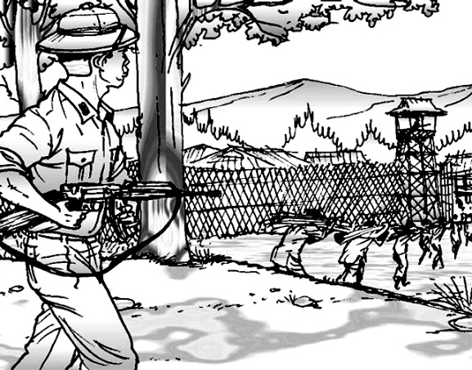

Qua hai lần trong ngục tù Cộng Sản, tôi đã trải qua những lần Tết trong tù mà tôi không bao giờ quên được qua không gian và thời gian khác nhau mà tôi xin kể hầu quý độc giả sau đây. Người ta thường nói dĩ vãng bao giờ cũng đẹp, thế mà dĩ vãng của tôi sao mà quá đau thương! Mọi người ai cũng bảo, hãy quên đi quá khứ để hướng về tương lai. Nhưng càng về già, ai cũng ưa nhìn lại quá khứ, vì quá khứ đau thương đó đã in sâu vào tiềm thức mình cho đến chết cũng không bao giờ quên được!

Đó là mùa Hè năm 1972 sau khi Quảng Trị bị thất thủ, tôi bị bắt làm tù binh ngay tại bãi cát Hải Lăng (đại lộ kinh hoàng), rồi đưa ra giam giữ tại làng Thất Khê (Cao Bắc Lạng) cho đến ngày trao trả tù binh ngày 23/3/1973 theo tinh thần hiệp định Paris đã được ký kết vào ngày 27/1/1973 vừa qua. Năm đó nhằm Tết Quý Sửu lại đến, và cũng sắp sửa được trao trả, nên tù binh chúng tôi được hưởng một cái Tết tương đối vui vẻ. Vì hồi đó chúng ta còn chính phủ VNCH, chúng ta còn quân đội là QLVNCH hùng mạnh, còn có sự giám sát của Ủy Hội Quốc Tế về tù binh chiến tranh, nên chúng còn o bế tù binh đôi chút, ít lao động, chỉ chú tâm vào việc khai thác để lấy tin tức và giam giữ thật kỹ để chờ ngày trao trả mà thôi.

Cộng Sản biết rằng sau Tết sẽ có cuộc “trao trả tù binh”, nên Tết Quý Sửu 1973 năm đó chúng cho tổ chức chu đáo một chút, mục đích để khoa trương, tuyên truyền chính sách nhân đạo của chúng, vì có phái đoàn của hội “Hồng Thập Tự” quốc tế mà chúng gọi là hội “Chữ Thập Đỏ” đến viếng thăm trại. Trong 3 ngày Tết chúng tôi được ăn cơm không độn khoai sắn với thức ăn nào thịt heo, cá kho và có cả canh chua lá me nữa, mục đích là để qua mặt phái đoàn mà thôi. Ngoài ra họ còn cho tổ chức những cuộc thi đấu thể thao như bóng chuyền, bóng bàn trong các đội tù với nhau, và còn có các trò chơi tranh giải như cờ tướng, cờ người, đi cà khêu, kéo co v.v…

Cộng Sản thường rất nặng phần trình diễn và tuyên truyền. Thường thì chẳng có gì, nhưng khi có dịp là chúng không từ bỏ một mánh khóe gian xảo nào để lừa bịp thiên hạ. Bằng chứng là hôm có phái đoàn “Hồng Thập Tự” đến thăm trại nhằm vào mấy ngày Tết Nguyên Đán. Ngoài việc chúng cho tù ăn bồi dưỡng nhiều hơn ngày thường một chút, và còn tổ chức những trận thi đấu thể thao, ai thắng sẽ có phần thưởng, và được trao ngay trước sự chứng kiến của phái đoàn thăm viếng để họ cho rằng chính sách đối xử nhân đạo với tù binh của chúng là có thật! Tôi còn nhớ Tết năm đó tôi thắng được giải vô địch bóng bàn toàn trại. Trước mặt quan khách tôi nhận được một gói quà khá lớn, nhưng sau đó mở ra thì chỉ có một cái khăn mặt và mấy tán đường mà thôi còn toàn giấy bổi độn vào. Chỉ có màn giả dối và lừa bịp thiên hạ của Cộng Sản là không ai bì kịp! Chúng bảo rằng cái khăn mặt là để lau mồ hôi, còn mấy tán đường là để bồi dưỡng sức khỏe. Đúng là đầu voi đuôi chuột. Ngoài ra chúng còn dẫn phái đoàn đến thăm trạm xá của trại mà họ đã bố trí sẵn một vài bác sĩ không biết thật hay dỏm mặc áo blou trắng, đeo ống nghe, khi phái đoàn đến nơi thì mới bắt đầu khám bệnh, bắt mạch, lui tới lăng xăng bên giường bệnh làm như đang hết lòng chăm sóc bệnh nhân vậy. Chẳng qua đó là những màn xảo thuật của chúng, để sau khi phái đoàn rời khỏi trại rồi thì mọi việc lại vẫn như cũ, nghĩa là vẫn đói vẫn khổ mọi bề! Vì thế khi phái đoàn ngang qua một lán trại thì có một anh đã nói lén rằng “ngó vậy mà không phải vậy” đâu. Không ngờ có kẻ xấu nghe được đi báo cáo, liền sau đó anh ta bị biệt giam và cũng chẳng thấy có ngày về!

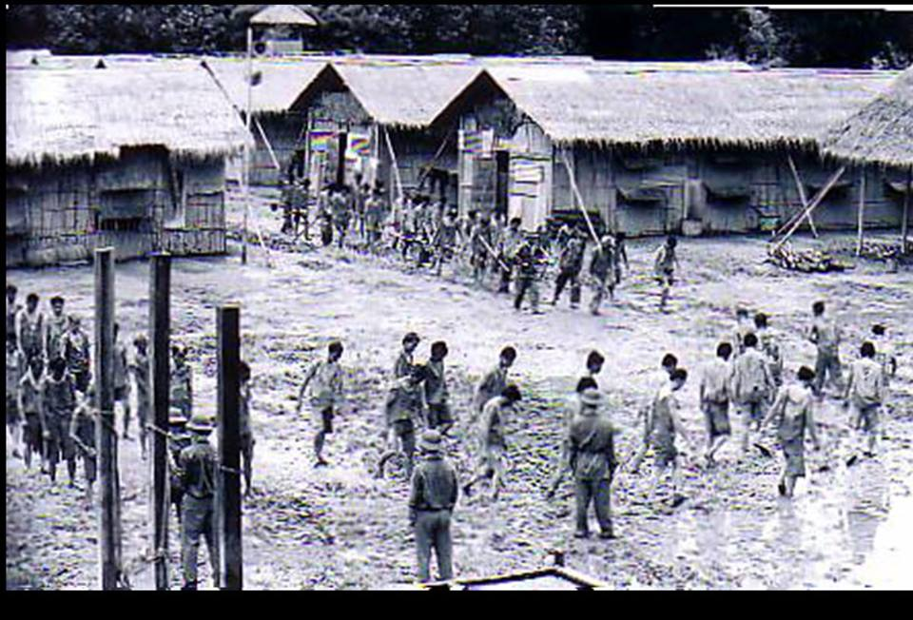

Mặc dầu sống trong gông cùm Cộng Sản, nhưng tinh thần bất khuất của hầu hết tù binh QLVNCH rất mãnh liệt. Bằng chứng hùng hồn là sáng ngày mùng 1 Tết Quý Sửu 1973, Ban chỉ huy trại lệnh cho tất cả tù binh ra sân cờ để chào cờ đầu năm, dĩ nhiên là chào cờ đỏ sao vàng của Cộng Sản. Thế mà tất cả anh em tù binh đã rỉ tai nhau đều không chịu ra dự lễ chào cờ của chúng. Thật là một tinh thần bất khuất đáng ca ngợi. Nhưng thật tình mà nói, khi đó hiệp định Paris cũng đã được ký kết vào ngày 27/1/1973 rồi, và chúng tôi chỉ còn chờ ngày trao trả tù binh theo hiệp định này mà thôi, nên chúng đành phải nhượng bộ một bước. Hơn nữa, hồi đó tù binh còn có chính phủ, còn có quân đội để mà trở về, và còn có ”ủy ban liên hợp quân sự bốn bên” nữa, nên chúng không làm gì được. Nếu như sau ngày 30/4/1975 tình trạng này xảy ra thì chỉ có nước đi tù mút chỉ mà thôi, vì mình đâu có còn chính phủ và quân đội nữa để mà về? Nhưng dầu sao tôi cũng có một cái Tết đầu tiên trong tù tương đối khá hơn những cái Tết sau ngày 30/4/1975 ở trong các trại tập trung “cải tạo” ở khắp miền đất nước. Và đúng theo hiệp định Paris, tôi cũng được trao trả vào ngày 23/3/1973 tại bờ sông Thạch Hãn, Quảng Trị.

Rồi sau ngày 30/4/1975, tất cả quân cán chính miền Nam đều bị tập trung vào trại “cải tạo” khi đất nước hoàn toàn rơi vào tay Cộng Sản. Từ năm 1975 đến năm 1978 chúng tôi được bộ đội quản lý nên còn dễ thở hơn một chút. Cho đến cuối năm 1978 lại chuyển qua cho công an Bộ nội vụ giam giữ, nên tình trạng an ninh và lao động rất là căng thẳng. Tết trong trại thì năm nào cũng vậy, bên bộ đội thì cho tổ chức văn nghệ, viết báo tường, thi đấu các môn thể thao và kêu gọi anh em tích cực tham gia. Ai tham gia thì được miễn lao động để tập dợt. Dịp gần Tết trong trại có sức sống hơn. Mọi người lấy lại sinh khí chơi bóng chuyền, đấu cờ tướng, viết báo tường, làm thơ ca tụng chế độ mới, ngợi ca Bác và Đảng nhân đạo tha tội chết! Bắt buộc ai cũng phải làm vậy, vì mình đâu còn gì nữa để mà cưỡng lại được? Nhưng dù sao theo tôi nhận thấy 3 cái Tết đầu tiên do bộ đội Tổng Trại 8 quản lý thì tương đối dễ thở hơn. Hàng rào đơn sơ hơn, đêm nằm ngủ không bị khóa cửa, ăn uống tương đối ít đói hơn là những năm sau ngày bàn giao qua cho công an Bộ nội vụ giam giữ.

Dạo đó vào khoảng cuối năm 1978, chúng tôi từ giả trại tù do bộ đội giam giữ để đến một trại tù khác do công an quản lý. Đó là trai A.30 (Tuy Hòa). Cái Tết đầu tiên ở trại tù này thì cũng giống như những cái Tết bên bộ đội quản lý mà thôi. Cũng văn nghệ, thể thao và được nghỉ lao động 3 ngày đầu năm. Thức ăn thì khá hơn ngày thường một chút. Ngoài ra mỗi người được lãnh nửa cái bánh chưng, một nhúm thuốc rê và một ít thuốc lào, và tối 30 Tết được xem văn nghệ do đội văn công của trại trình diễn. Đó là những đặc ân mà trại đã dành cho tù trong mấy ngày Tết! Nhưng riêng tôi, Tết năm đó là một cái Tết đau buồn nhất trong đời! Vì trước đó ít ngày, vợ tôi dẫn 3 đứa con ra thăm nuôi tôi, trên đường trở về, xe đò bị tai nạn trên đèo Cả (Nha Trang) làm đứa con trai đầu lòng bị tử nạn tại chỗ, còn vợ và 2 con đều bị thương nặng. Được tin đó tôi không còn lòng dạ nào mà tham gia vui chơi trong mấy ngày Tết nữa. Đứa con trai đầu mất đi, mang theo tất cả tình thương yêu mong chờ của tôi, tôi tưởng mình sẽ gục ngã ngay dạo ấy vì vợ và hai con còn lại vẫn đang nằm trong bệnh viện. May nhờ anh em bạn tù động viên tinh thần và giúp đỡ nhiều mới vượt qua khỏi, nhưng vết thương lòng khó lành được. Vì thế, Tết đó và năm sau nữa tôi buồn quá nên không tham gia vào các bộ môn thể thao, văn nghệ nào trong trại cả.

Qua đến cái Tết thứ 6, đó là Tết Tân Dậu (1981), được tin nghe nói những người tù cải tạo từ 3 năm trở lên sẽ được đi định cư tại Mỹ cùng với gia đình. Nghe vậy tôi cũng bán tín bán nghi, nhưng trong lòng cũng rất vui mừng. Tết năm đó sao tự nhiên tôi thấy mọi cảnh vật chung quanh đều khoe sắc, cây cối núi rừng đâm chồi nẩy lộc sau những ngày Đông mưa dầm rét mướt, những cơn gió mơn man với những đàn én bay lượn mỗi độ Xuân về. Những ngày cuối năm trong trại tù nào cũng có không khí sôi nổi, bồng bềnh mênh mang khó tả. Không phải mừng thêm một tuổi, không phải mừng được mặc áo mới, không phải rộn rang với cây nêu, tràng pháo, bánh chưng xanh…Cái sôi nổi nó đến tự nhiên trong lòng rỗng tuếch của người tù vậy thôi. Nhưng cái mong đợi cụ thể rõ ràng nhất: mong được biết tin tức gia đình trong dịp Năm Mới, mong được nghỉ lao động 3 ngày cho bớt đổ mồ hôi, cho tâm hồn được chút rảnh rỗi để nghĩ đến những gì cần nghĩ! Mong sẽ có đợt phóng thích cho ra trại mặc dầu biết chắc là không có tên mình, nhưng mong cho những bạn bè khác.

Vào dịp Tết năm đó (1981) đội văn nghệ của trại đã biểu diễn một buổi văn nghệ thật đặc sắc tại hội trường. Ngoài ra ai có khả năng về các bộ môn thể thao thì đăng ký để thi đấu, cũng như viết báo tường và thi hội họa nữa. Kể ra cũng làm cho anh em tù cải tạo khuây khỏa được nỗi buồn trong 3 ngày Tết. Riêng tôi cũng cùng chung vui với anh em trong bộ môn thi đấu “bóng bàn” và đã đoạt giải vô địch năm đó, được Ban giám thị trao giải thưởng trước toàn trại.

Đó là những kỷ niệm vui buồn trong những cái Tết mà tôi đã trải qua trong cuộc đời tù cải tạo dưới chế độ Cộng Sản. Và cũng vào dịp Tết Tân Dậu năm đó tôi thấy tinh thần tự nhiên vui vẻ, phấn chấn, quên đi mọi ưu phiền và đã tham gia vào mọi trò chơi thể thao, văn nghệ với các bạn tù, hình như linh tính cũng báo cho biết trong năm này mình sẽ có được một niềm vui. Mà đúng như vậy, đến tháng 6 năm đó tôi cũng có tên trong danh sách được trở về sum họp với gia đình.

Hôm nay ngồi viết những dòng này trên một đất nước đầy văn minh, giàu vật chất, và tự do, dân chủ, nhân quyền được tôn trọng, tôi thấy thương cho quê hương VN của tôi đang còn chìm trong ách kìm kẹp độc tài của Cộng Sản! Ngoài trời thì lạnh và tuyết bắt đầu rơi trắng đường phố làm cho tôi hồi tưởng lại những cái Tết năm xưa trong ngục tù Cộng Sản mà bỗng thấy kinh hoàng! Những người bạn tù cùng chung đáy vực của “xã hội chủ nghĩa” nay ở hải ngoại đã hơn một phần tư thế kỷ rồi, nghĩ lại còn giựt mình, sợ hãi không biết sao mình còn mạng sống? Đây là tỉnh hay mơ? Cuộc sống chúng tôi sau cuộc chiến và tù đày chỉ còn là những “bonus”. Nói thế để tự an ủi mình, an ủi tuổi già mà khi bổn phận chưa tròn, vẫn còn nợ đời, nợ người!.